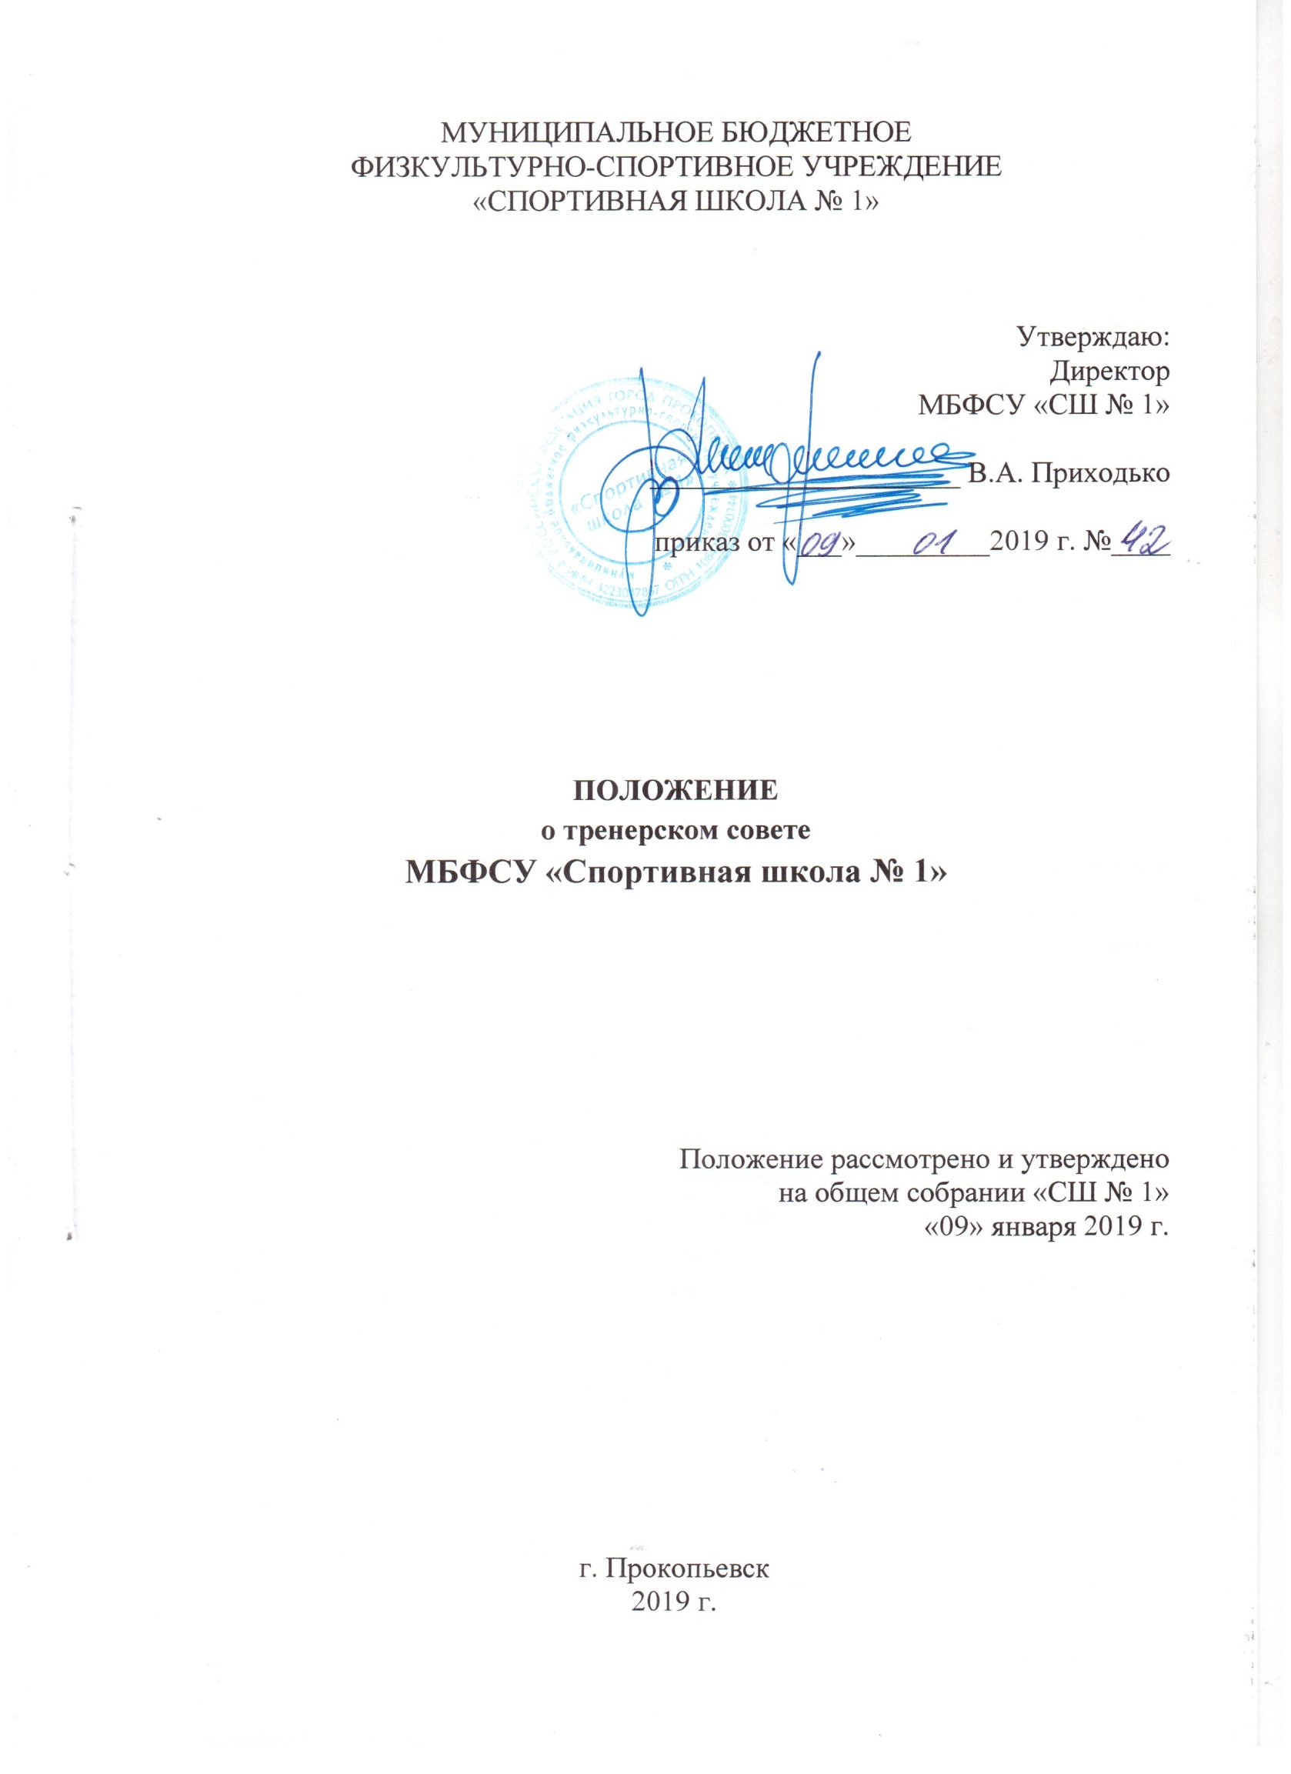1. Общие положения

1.1. Для обеспечения коллегиальности в решении вопросов организации тренировочной и методической деятельности, физкультурных и спортивных мероприятий, воспитательной работы в муниципальном бюджетном физкультурно-спортивном учреждении «Спортивная школа № 1» (в дальнейшем – Школа) создается Тренерский совет Школы, совершенствующих свое профессиональное мастерство.
1.2. Тренерский совет Школы является постоянно действующим органом самоуправления Школы, который создается для рассмотрения основных вопросов прогнозирования и планирования результатов тренировочного процесса. Деятельность Тренерского совета Школы регламентируется настоящим Положением о Тренерском совете Школы (в дальнейшем – Положение), которое принимается Общим собранием и утверждается приказом директора Школы.

2. Цель и задачи деятельности

2.1. Целью деятельности тренерского совета является создание условий для спортивно-физкультурной работы тренерского состава в обеспечении единой спортивной среды.
2.2. Деятельность тренерского совета направлена на выполнение следующих задач:
- повышать теоретический, научно-методический уровень подготовки тренеров по вопросам спорта, психологии, валеологии;
- обеспечить освоение и использование наиболее рациональных методов и средств при организации и проведении тренировочного процесса;
- проводить обмен опытом успешной тренерской деятельности;
- выявлять, пропагандировать и осуществлять новые подходы к организации тренировочного процесса, обеспечивать постоянное освоение достижений современной спортивной практики и спортивной науки;
- создавать условия для самообразования тренерского состава и осуществлять руководство тренерской работы коллектива.

3. Функции:

- рассматривает комплекс вопросов организации спортивной подготовки;
- содействует совершенствованию механизмов обеспечения качества тренировочного процесса;
- обобщает передовой тренерский опыт, результаты его внедрения в тренировочный процесс;
- утверждает программы спортивной подготовки по видам спорта и этапам подготовки;
- анализирует уровень освоения программ спортивной подготовки занимающимися;
- рассматривает вопросы перевода лиц, проходящих спортивную подготовку на следующий этап подготовки и вопросы их отчисления;
- организует работу по повышению квалификации тренеров;
- рассматривает другие вопросы, выносимые на его обсуждение и не относящиеся к компетенции иных органов самоуправления.

4. Права:

- рекомендовать администрации распределение тренировочной нагрузки при тарификации;
- выдвигать предложения по улучшению тренировочного процесса;
- обращаться за консультациями по проблемам обучения и тренировочной деятельности к директору, заместителю директора по спортивной подготовке;
- ставить вопрос о поощрении членов тренировочного совета за успехи в работе, активное участие в инновационной деятельности;
- готовить свои предложения при проведении аттестации;
- ставить вопрос о публикации материалов передового опыта, накопленного в рамках тренерского совета, в печати, средствах теле- и радиовещания;
- рекомендовать членам тренерского совета различные формы повышения квалификации.

5. Обязанности членов тренерского совета.

Каждый член тренерского совета обязан:
- принимать активное участие в работе тренерского совета;
- иметь собственную программу профессионального самообразования;
- участвовать в заседаниях тренерского совета, практических семинаров, конференций и т.д.
- стремиться к повышению уровня профессионального мастерства;
- каждому участнику тренерского совета необходимо знать современные тенденции развития методики тренировочного занятия, Федаральный закон «О физической культуре и спорте в Российской Федерации», приказ Минспорта России от 30 октября 2015 г. № 999 «Об утверждении требований к обеспечению подготовки спортивного резерва для спортивных сборных команд Российской Федерации», приказ от 24 октября 2012 г. № 325 «О методических рекомендациях по организации спортивной подготовки в Российской Федерации», иные нормативные документы, методические требования к категориям, владеть основами анализа и самоанализа тренерской деятельности;
- соблюдать Правила внутреннего трудового распорядка Школы, Устав Школы.

6. Структура и организация деятельности

6.1. Членами Тренерского совета Школы являются все работники, непосредственно участвующие в реализации программ спортивной подготовки.
6.2. Для ведения заседания Тренерского совета Школы избираются председатель и секретарь Тренерского совета Школы. Проведение Тренерского совета Школы и решения, принимаемые Тренерским советом Школы, протоколируются. Протокол подписывается председателем и секретарем Тренерского совета Школы.
6.3. Решения Тренерского совета Школы по вопросам, входящим в его компетенцию, правомочны, если на заседании присутствовало не менее половины его членов. Решения принимаются простым большинством голосов от числа присутствующих. При равенстве голосов голос председателя Тренерского совета Школы является решающим.
6.4. Решения Тренерского совета Учреждения вступают в силу с момента их утверждения приказом директора Школы.
6.5. Тренерский совет Школы собирается по мере необходимости, но не реже четырех раз в год.

